UNIVERSIDAD TÉCNICA FEDERICO SANTA MARÍA DEPARTAMENTO DE MECÁNICA SEDE VIÑA DEL MAR



TRABAJO COMPUTACIÓN APLICADA

PROFESOR RAYMI ANTONIO VASQUEZ MORENO

INTEGRANTES: MANUEL MOLINA

RAY PALOMINO

JORGE MUÑOZ

SERGIO VERGARA

En este trabajo se analizará una base de datos correspondiente a un Chancador, con el objetivo de determinar en qué intervalo de tiempo se registran menos fallas. Para ello, se emplearon las plataformas **DataBruin** y **Anaconda**, las cuales permitieron procesar y visualizar los datos de manera eficiente. De esta forma, se evaluará la cantidad de datos que arroja la base en función de los distintos intervalos considerados.

A continuación, se muestra un esquema del flujo de trabajo implementado en **Databruin**, utilizando **Anaconda** como entorno de desarrollo para el procesamiento y análisis de datos.

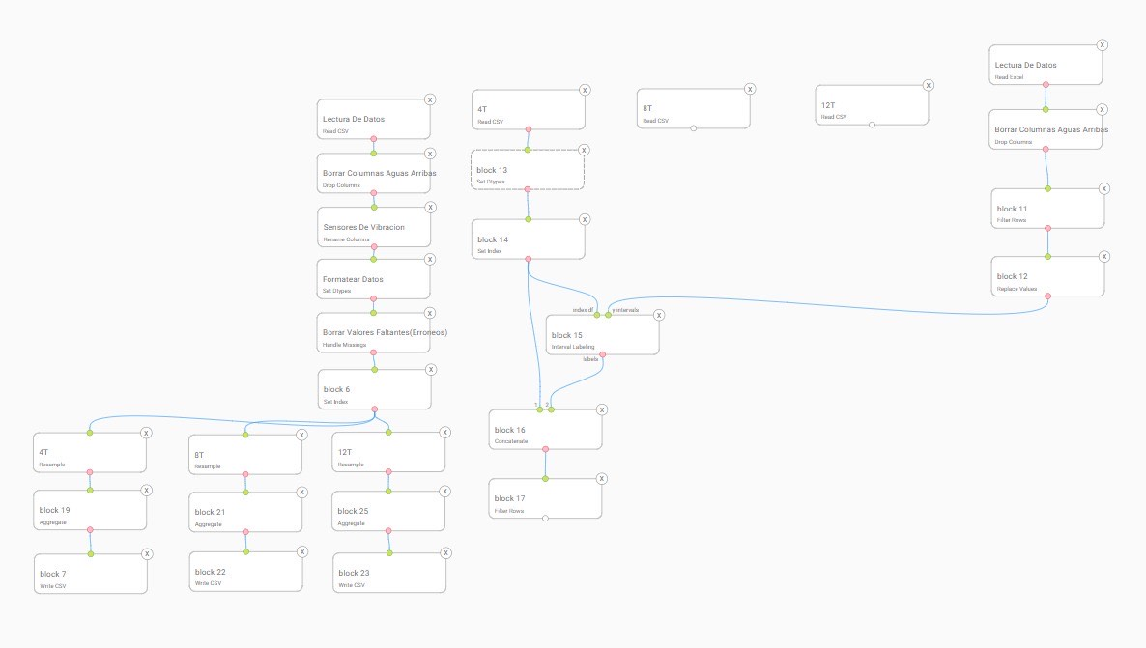

Con el siguiente esquema, fue posible depurar la base de datos, eliminando los datos nulos e incorrectos. Esto nos permitió obtener una versión más limpia, ordenada y adecuada para el análisis que queríamos realizar.

Estas tablas permiten comparar cómo varía la cantidad de fallas registradas en función del intervalo de tiempo considerado, facilitando la identificación del periodo más eficiente para el monitoreo.

Para el análisis, se consideraron intervalos de tiempo de **4, 8 y 12 minutos**.:

**4T** 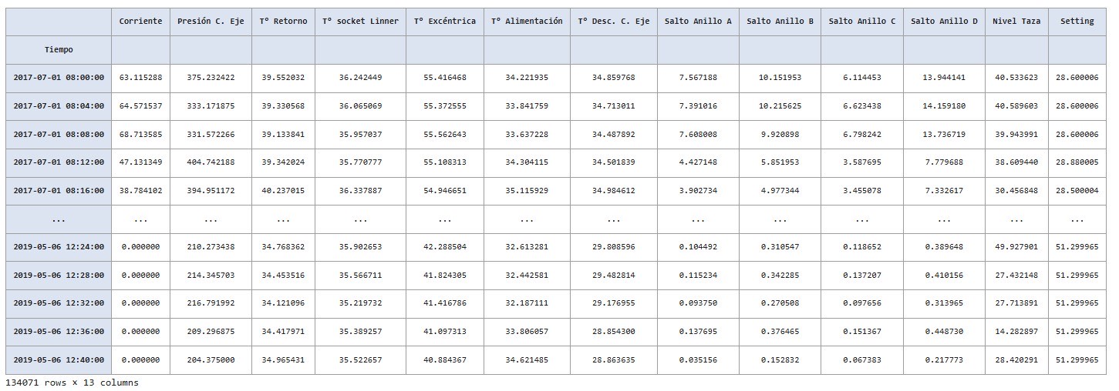

**8T**

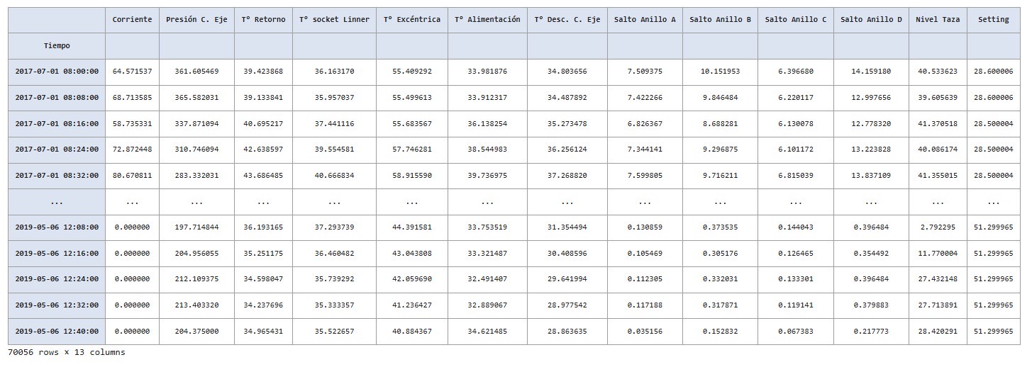

**12T**

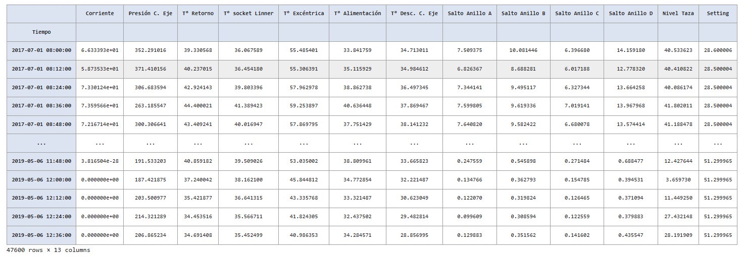

Se puede observar que, a medida que aumenta el intervalo de tiempo, la cantidad de fallas disminuye. Esto se debe a que, al ampliar los intervalos, se reduce considerablemente la cantidad de datos registrados.

Mostraremos los intervalos de tiempo ordenados desde el que presenta **menor cantidad de fallas** hasta el que registra la **mayor cantidad**, con el fin de identificar el periodo más eficiente para el análisis.

**Intervalo 12T**

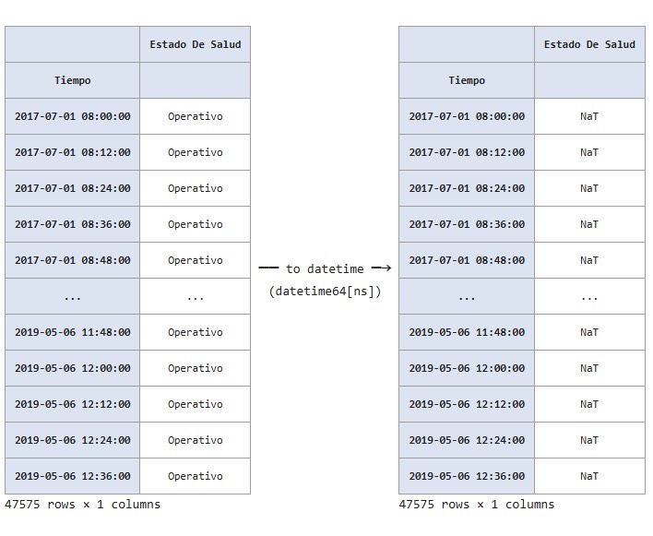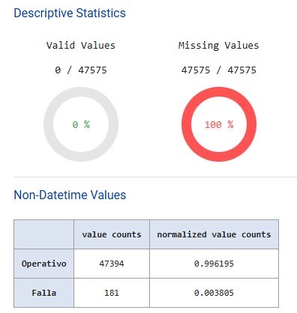

En el intervalo de **12 minutos**, el Chancador se mantuvo operativo durante un total de **47,394 minutos**, registrando únicamente **181 fallas**. Estos valores reflejan un desempeño mucho más estable en comparación con los intervalos de menor duración. La menor cantidad de fallas junto con un tiempo operativo prolongado indica que este intervalo es el más eficiente para el monitoreo y gestión del equipo, ya que permite una operación continua más larga y reduce la cantidad de interrupciones.  
Esta estabilidad operativa contribuye a optimizar los recursos, minimizar costos asociados a paradas no programadas y mejorar la productividad general del sistema.

**Intervalo 8T**

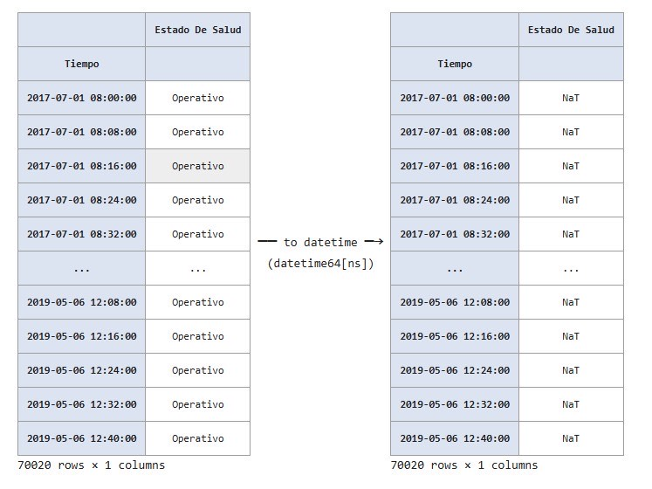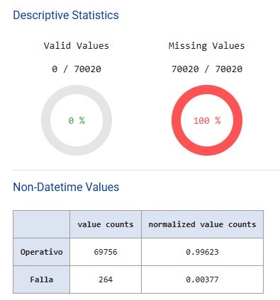

En el intervalo de **8 minutos**, el Chancador permaneció operativo durante un total de **70,020 minutos**, registrando **264 fallas**. Aunque el tiempo operativo es considerablemente mayor que en el intervalo de 12 minutos, la cantidad de fallas también aumenta, lo que indica una mayor frecuencia de interrupciones.  
Esto sugiere que, aunque el sistema tiene más tiempo activo para procesar material, la estabilidad no es tan alta como en el intervalo de 12 minutos. Por lo tanto, el intervalo de 8 minutos representa un balance intermedio entre tiempo operativo y número de fallas, ofreciendo un punto medio en términos de eficiencia y control.

**Intervalo 4T**

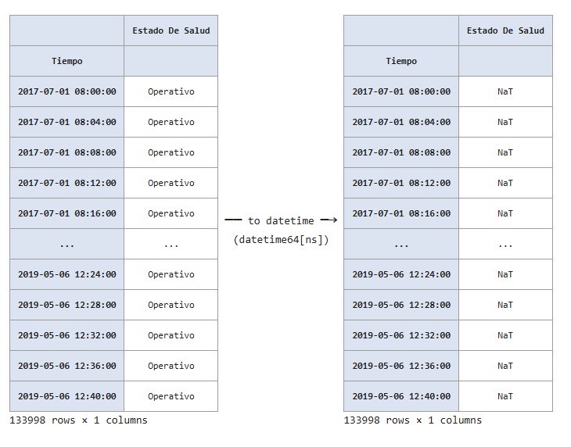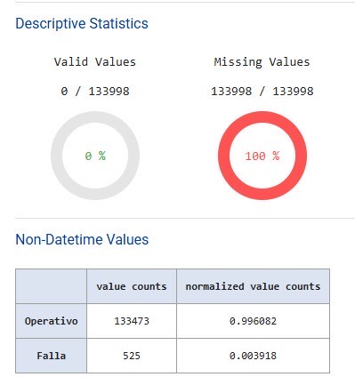

En el intervalo de **4 minutos**, el Chancador estuvo operativo durante un total de **133,998**, registrando **525 fallas**. Aunque este intervalo muestra el mayor tiempo operativo registrado, también presenta la mayor cantidad de fallas, lo que refleja una alta frecuencia de interrupciones.  
Esto indica que, a pesar de la extensa actividad, el sistema experimenta paradas más frecuentes que pueden afectar la eficiencia general. Por lo tanto, aunque el volumen de datos es mayor, la estabilidad del proceso es menor en comparación con los intervalos de 8 y 12 minutos.

Conclusión:

Tras analizar la base de datos del Chancador utilizando intervalos de tiempo de 4, 8 y 12 minutos, se concluye que cada intervalo presenta características distintas en términos de cantidad de fallas y tiempo operativo.  
El intervalo de **4 minutos** mostró el mayor tiempo operativo con **133,998 minutos**, pero también la mayor cantidad de fallas, con **525 incidencias**, lo que indica una alta frecuencia de interrupciones que podría afectar la eficiencia del proceso.  
En contraste, el intervalo de **8 minutos** presentó un tiempo operativo de **70,020 minutos** y **264 fallas**, situándose como un punto intermedio entre los otros dos intervalos, balanceando mejor el tiempo de operación y la cantidad de interrupciones.  
Finalmente, el intervalo de **12 minutos** destacó por mantener el menor número de fallas, con solo **181 registros**, y un tiempo operativo de **47,394 minutos**. Esto indica una operación más estable y menos frecuente en cuanto a interrupciones, lo que puede favorecer la continuidad del proceso y una mejor gestión del equipo.

En resumen, aunque el intervalo de 4 minutos genera más datos y muestra mayor actividad, el intervalo de 12 minutos es el más eficiente para el monitoreo y control del chancador, al reducir las fallas y aumentar la estabilidad operativa. Por lo tanto, se recomienda considerar este último intervalo para optimizar el análisis y la gestión de mantenimiento del equipo.